Установка
Скачайте Zoom по ссылке: https://zoom.us/client/latest/ZoomInstaller.exe
После загрузки запустите файл установщик.

Запуск и подключение к вебинарам
После установки Zoom на ваш компьютер, у вас будет два способа подключения к онлайн встречам:
- 1-й вариант:
Пройдите по ссылке встречи, которую обычно заранее сообщают всем участникам вебинара. К примеру https://zoom.us/j/xxxx (где xxxx – это номер комнаты)
- 2-й вариант:
Запустите программу Zoom с рабочего стола и нажмите Join a Meeting
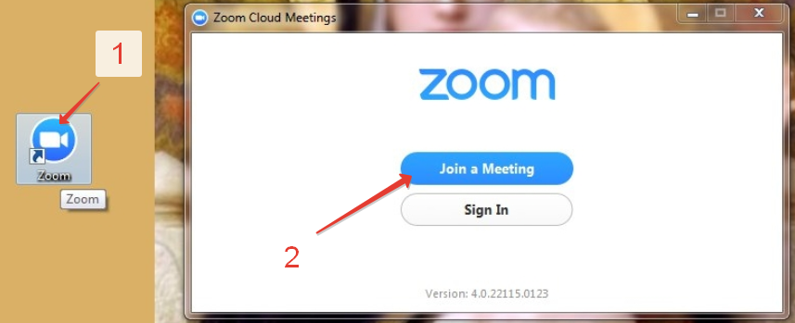
Введите номер комнаты, Ваше имя и город проживания. Нажмите Join
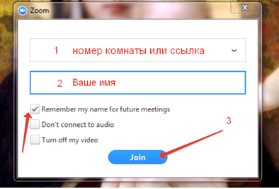
Нажмите Join Audio Conference (by Phone или by Computer) Если Вы с телефона – проверьте, что в настройках телефона программе зум разрешен доступ к микрофону.
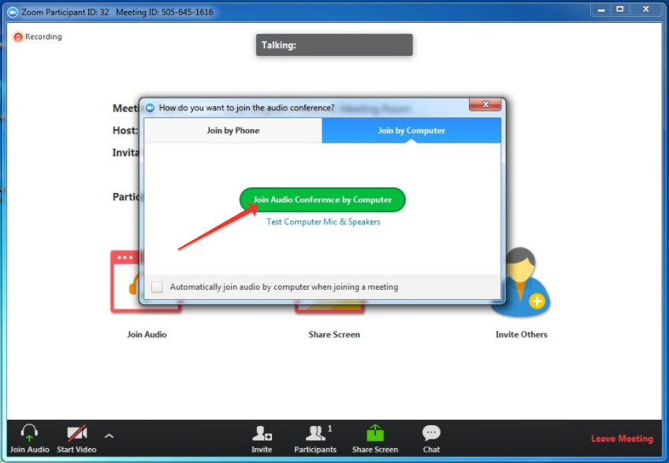

Поздравляем, вы уже в комнате
Проверьте настройку микрофона и динамиков (наличие галочек около активного микрофона/динамика)
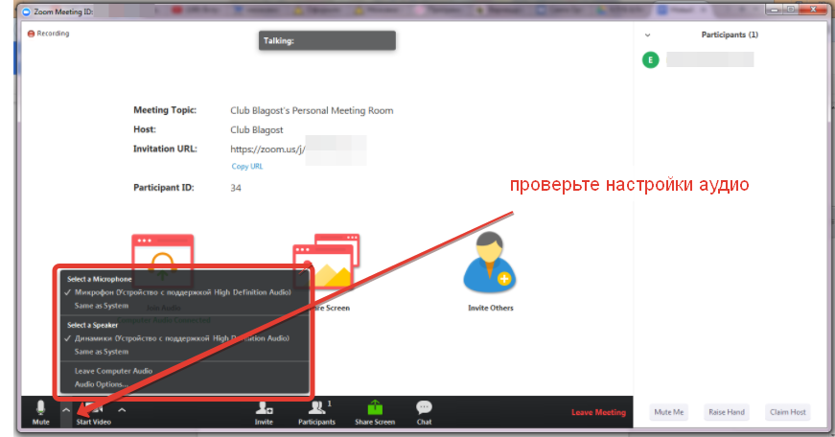

Подробнее по панели настроек комнаты:
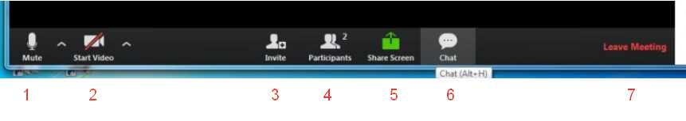

  - Включить/выключить микрофон – Нажать MUTE/UNMUTE
  - Включить/выключить видео – Нажать Start/Stop Video
  - Не актуально.
  - Кол-во участников встречи
  - Поделиться экраном
  - Открыть чат – Нажать Chat
  - Для выхода из комнаты – Нажать Leave Meeting

Инструкция по входу с iPhone:
- В AppStore, скачайте и установите Zoom – https://itunes.apple.com/us/app/zoom-cloud-meetings/id546505307?mt=8
- Откройте Zoom
- Нажмите Join Meeting и введите № комнаты
- Присоединитесь к встрече, проверьте работоспособность микрофона и камеры
- В настройках телефона разрешите доступ к микрофону программе Zoom

